Pressemitteilung
Ansprechpartner
Markus Röser
Telefon +49 7931 5490-25
Mobil +49 173 6909109
Telefax +49 7931 5490-56
markus.roeser@roto-frank.com
www.roto-dachfenster.de
Bad Mergentheim,
30. Juli 2018

Roto Dach- und Solartechnologie GmbH
Neue Leistungsklasse
Roto setzt Kundenwünsche um und stärkt zentralen Standort / Schnelle, schlanke und effiziente Prozesse / Neue Vertriebsorganisation / Innendienst komplett nach Bad Mergentheim / Insgesamt stabile Arbeitsplätze / „Klare Vorteile“ für Handel und Handwerk

Bad Mergentheim. „Die Kunden geben den Takt vor – und danach richten wir uns konsequent.“ Auf dieser Basis stellt Roto Dach- und Solartechnologie die Vertriebsorganisation in Deutschland neu auf. Die damit verbundenen Maßnahmen führen letztlich zu einer „neuen Leistungsklasse“ im Service- und Auftragsabwicklungsbereich, erklären die Verantwortlichen des Dachfenster-Produzenten. Außerdem werde dadurch der zentrale Standort Bad Mergentheim weiter gestärkt. Insgesamt trage der Schritt dazu bei, die positive Entwicklung des Unternehmens als Teil der Roto-Gruppe fortzusetzen.

Stephan Hettwer bringt das strategische Prinzip so auf den Punkt: „Um die erfolgreiche Partnerschaft mit Handel und Handwerk zu festigen und auszubauen, wollen und müssen wir permanent besser werden.“ Als Beispiele nennt der Direktor Kunden und Märkte das gemeinsame Erschließen neuer Marktpotenziale und die stark von dem „Roto Q“-Portfolio geprägte Entwicklung zum Vollsortimenter im Dachfenster-Sektor. Die nachhaltige Sicherung der Wettbewerbs- und Zukunftsfähigkeit von Roto erfolge jedenfalls nicht „über den Preis“. Stattdessen gehe es darum, sich noch professioneller um Kundenwünsche und -erwartungen zu kümmern.

Aus der Perspektive der Kunden seien produktbezogene Themen wie Montagefreundlichkeit, Qualität und Energieeffizienz natürlich nach wie vor von großer Relevanz. Roto schneidet hier in Befragungen „meist deutlich besser ab als die Wettbewerber“, betont Hettwer. Im Ranking der kaufentscheidenden Kriterien kräftig gestiegen seien darüber hinaus dienstleistungsorientierte Aspekte. Danach fordern die Kunden immer mehr einen guten Service, eine möglichst ständige Erreichbarkeit und eine hohe Geschwindigkeit bei der Bearbeitung und Erledigung von Anfragen. Für Handel und Handwerk müsse die Kooperation mit Roto „einfach und unkompliziert“ sein.

Kompetenzbündelung in Bad Mergentheim
Die generellen Erkenntnisse stellen auch oder gerade die Vertriebsorganisation vor neue Herausforderungen, konstatiert Markus Röser. Nach Aussage des Geschäftsführers Roto Dach- und Solartechnologie war es deshalb zunächst erforderlich, die Ist-Situation zu analysieren. Sie weise u. a. eine dezentrale Innendienst-Struktur mit 6 Niederlassungen in Deutschland auf. Sie sei historisch gewachsen und gehe auf die Jahrtausendwende bzw. noch früher zurück. Dadurch hätten sich „fast zwangsläufig“ unterschiedliche, nur schwer steuerbare und damit für die Kunden oft zeitintensive Arbeitsabläufe ergeben. Röser: „Wir müssen registrieren, dass diese Struktur an ihre Grenzen stößt und die nachhaltig veränderten und weiter wachsenden Kundenerwartungen nur noch bedingt erfüllen kann. Roto will Handel und Handwerk aber stets 100 Prozent Leistung bieten.“ Dafür stelle man jetzt die Weichen.

Um im Kundeninteresse effiziente Prozesse und Abläufe zu etablieren, werde die komplette Innendienst-Organisation an dem dadurch erneut gestärkten zentralen Firmensitz in Bad Mergentheim konzentriert. Zugleich sei geplant, die regionale und lokale Präsenz bei Handel und Handwerk zu erhöhen. Die Fokussierung des Innendienstes bewirke in der Endkonsequenz die sukzessive Schließung der Niederlassungen bis Mitte 2019. Ein Abbau von Arbeitsplätzen ist laut Röser damit per saldo jedoch nicht verbunden. Eher sei das Gegenteil der Fall. Als mittelständisches Familienunternehmen bekenne sich Roto zu der Verantwortung, für die insgesamt rund 50 Mitarbeiter in den Niederlassungen „faire und individuell passende Lösungen“ zu finden. „Dafür machen wir den Beschäftigten unter Mitwirkung des Betriebsrates gezielte Angebote“, kündigt der Geschäftsführer an. Dazu gehöre die Möglichkeit, die Tätigkeit in Bad Mergentheim fortzusetzen oder eine andere offene Position bei dem Dachfenster-Produzenten zu übernehmen.

50 Prozent schneller und noch näher am Kunden
Für die Marktpartner habe die neue Struktur in der Praxis „klare Vorteile“. Nach Aussage von Röser sind das im Einzelnen:

- Die Bearbeitungs- und Erledigungstermine etwa im Servicebereich verkürzten sich für die Kunden erheblich. Im Vergleich zur bisherigen Struktur sei im Durchschnitt eine Halbierung des Zeitbedarfs zu erwarten. Dadurch könnten auch Handel und Handwerk bei ihren Kunden konkrete Pluspunkte verbuchen.
- Die individuelle Kundenbetreuung durch die jeweils zuständigen Außendienstmitarbeiter bleibe unverändert und dürfte sich durch die wesentliche Prozessverbesserung sogar weiter intensivieren.
- Auch im Innendienst erhielten die Kunden wie bisher feste Ansprechpartner. Der künftig aber direkte Kontakt zu den Spezialisten in Bad Mergentheim gehöre zu den Kernelementen des Konzeptes.
- Die neue Struktur sei eine Stärkung des „Nah am Kunden“-Prinzips von Roto. Die von den Partnern geforderte einfache, schnelle und unkomplizierte Abwicklung benötige keine Regionalität. Die sei dann gefragt, wenn es um die praktische „Vor-Ort-Arbeit“ gehe. Das gewährleisteten der Vertriebsaußendienst und die Servicetechniker. In dem Sinne sorge der Umbau der Organisation also für eine noch größere Kundennähe.

Röser resümiert: „Roto bietet den Kunden künftig eine neue Leistungsklasse, denn sie ist schnell, schlank, effizient und unkompliziert.“ Dadurch mache man im Übrigen den dreistufigen Vertriebsweg in Deutschland, zu dem das Unternehmen unverändert stehe, noch ein Stück wettbewerbsfähiger.

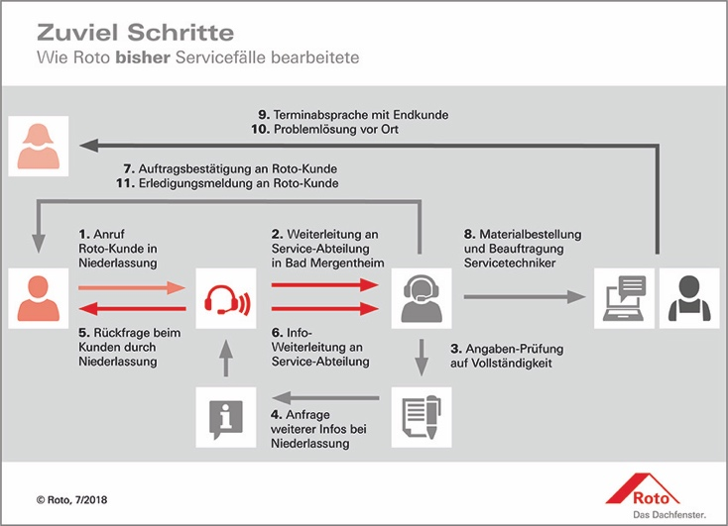
Nachteil: Die historisch gewachsene dezentrale Innendienst-Struktur mit 6 Niederlassungen in Deutschland erschwert laut Roto eine zeitgemäße Erledigung von Anfragen und Aufträgen. Die Grafik veranschaulicht das bisherige System am Beispiel des Servicebereichs. Der Dachfenster-Hersteller will seine Kunden künftig schneller und unkomplizierter bedienen.
Grafik: Roto Dach- und Solartechnologie

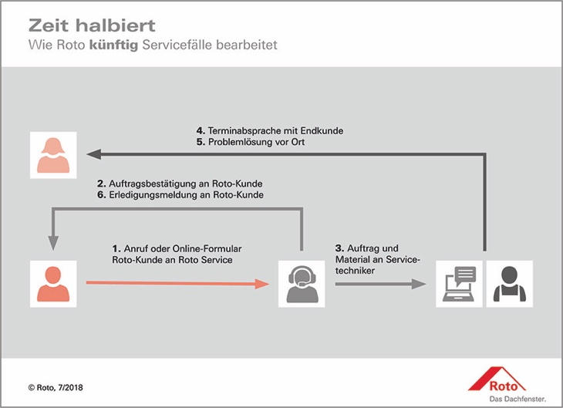
Vorteil: Schnell, schlank, effizient – so lautet die Kernbotschaft der „neuen Leistungsklasse“ von Roto. Im Vergleich zur bisherigen Praxis soll sich z. B. die in der Grafik dargestellte Bearbeitungs- und Erledigungszeit von Serviceprojekten im Durchschnitt halbieren, meldet der Dachfenster-Produzent. Damit erfülle man die Erwartungen von Handel und Handwerk.
Grafik: Roto Dach- und Solartechnologie
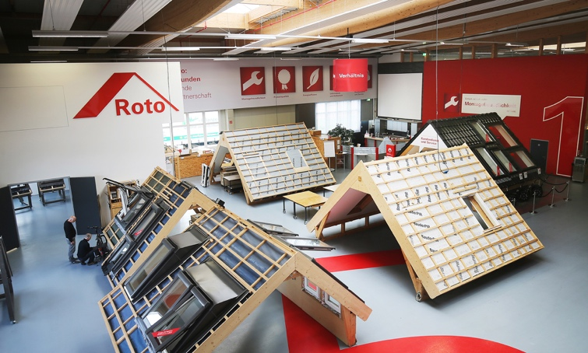
Roto Dach- und Solartechnologie stellt die Vertriebsorganisation in Deutschland neu auf. Ihr erklärtes Ziel: eine „neue Leistungsklasse“ im Service- und Auftragsabwicklungsbereich. Dazu werden die kompletten Innendienst-Kapazitäten künftig am dadurch weiter gestärkten Hauptsitz des Unternehmens in Bad Mergentheim gebündelt. Am zentralen Firmenstandort befindet sich u. a. der Campus (Foto).
Foto: Roto Dach- und Solartechnologie

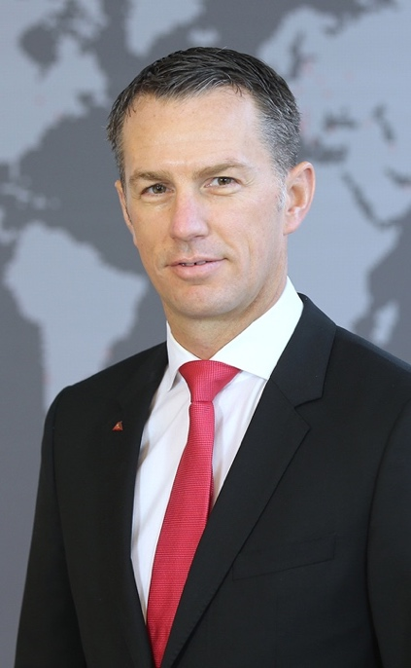
Weist auf einen starken Anstieg der dienstleistungsbezogenen Aspekte im Ranking der kaufentscheidenden Kriterien hin: Stephan Hettwer. Dabei steht die Forderung nach schnellen, schlanken und effizienten Prozessen meist im Mittelpunkt, betont der Direktor Kunden und Märkte bei Roto Dach- und Solartechnologie.
Foto: Roto Dach- und Solartechnologie

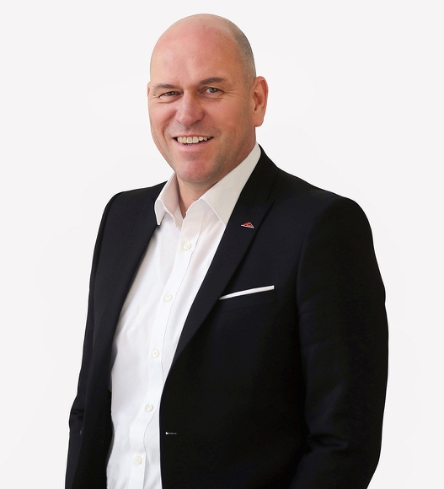
Die neue kundenorientierte Vertriebsorganisation bringt nach Überzeugung von Markus Röser für die Marktpartner in der Praxis „klare Vorteile“. Daher sorgen die Maßnahmen insgesamt für eine noch größere Kundennähe, versichert der Geschäftsführer Roto Dach- und Solartechnologie.
Foto: Roto Dach- und Solartechnologie

Über Roto Dach- und Solartechnologie
Roto Dach- und Solartechnologie (DST) in Bad Mergentheim ist eine von zwei Divisionen innerhalb der Roto Frank AG. Gegründet 1935, hat das Familienunternehmen bis heute seinen Stammsitz in Leinfelden-Echterdingen bei Stuttgart. Mit der Fenster- und Türtechnologie ist dort auch die zweite Division der Roto Gruppe angesiedelt. Rund 1.200 qualifizierte Mitarbeiter bilden das Rückgrat der DST, einem der führenden Hersteller von Dachfenstern. Zum Produktportfolio gehören außerdem Dachfensterausstattung, Dachausstiege und Bodentreppen. Renommierte Auszeichnungen wie „Die beste Fabrik Deutschlands“ für das Stammwerk in Bad Mergentheim oder Bestnoten im Vergleichstest des TÜV Rheinland für die Kunststofffenster RotoQ und Roto Designo R8 unterstreichen die hohe Fertigungs- und Prozessqualität. Drei Produktionsstätten, vier Vertriebs-plattformen und 15 Vertriebsniederlassungen gewährleisten europaweit die ganz besondere Nähe zum Kunden – emotional, aber auch räumlich. Ihm zuzuhören, mit ihm zu diskutieren, gemeinsam mit ihm Lösungen zu entwickeln: Das ist die Differenzierungskraft von Roto. Die Roto Gruppe erzielte 2017 weltweit einen konsolidierten Umsatz von 633,5 Millionen Euro.

